**PENERAPAN METODE MULTI OBJECTIVE OPTIMIZATION ON THE BASIS OF RATIO ANALYSIS (MOORA) PADA PENERIMAAN SISWA BARU (STUDI KASUS: TKN PULOGADUNG 02).**

**LAPORAN TUGAS AKHIR**

Diajukan Untuk Memenuhi Salah Satu Syarat

Dalam Menempuh Ujian Akhir Sarjana Strata Satu (S-1)

Disusun Oleh:

Nama: Muhammad Faturohman

NIM : 201422057

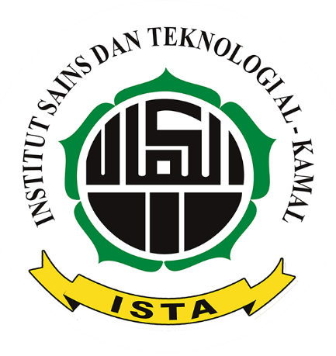

**PROGRAM STUDI TEKNIK INFORMATIKA**

**FAKULTAS TEKNOLOGI INFORMASI DAN KOMUNIKASI VISUAL**

**INSTITUT SAINS DAN TEKNOLOGI AL-KAMAL**

**JAKARTA**

**2021**